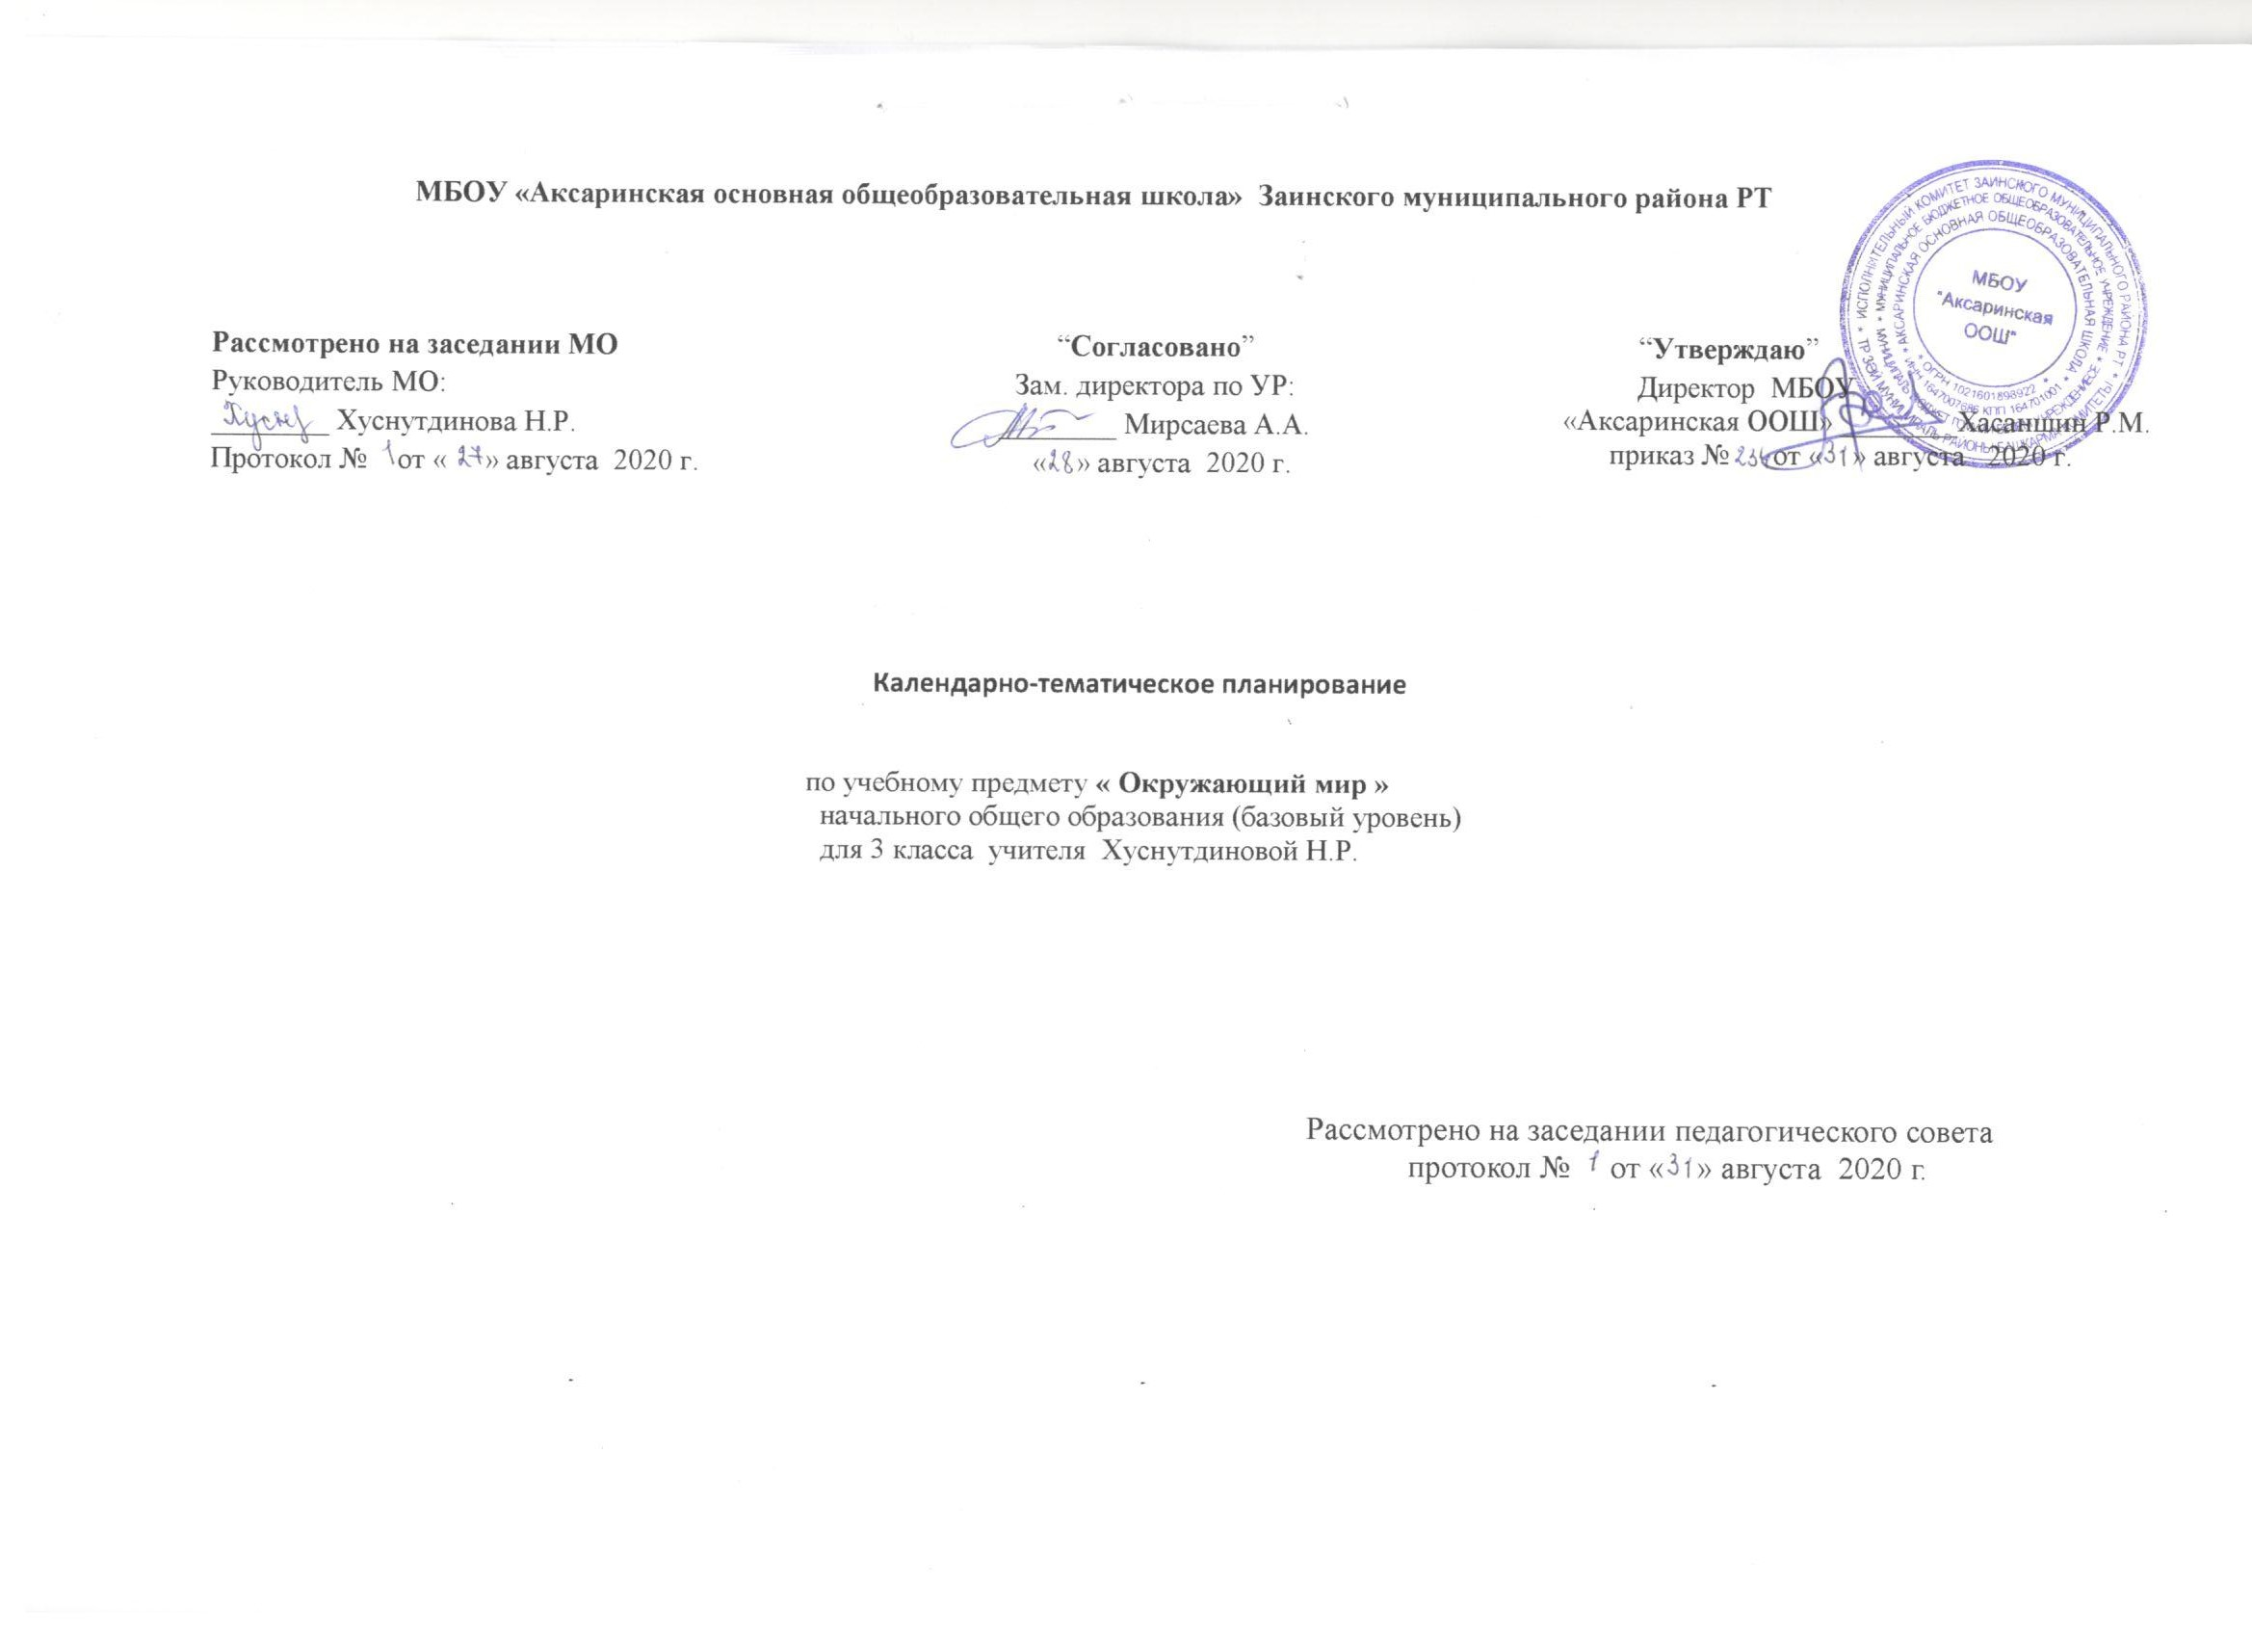

МБОУ «Аксаринская основная общеобразовательная школа» Заинского муниципального района РТ

Рассмотрено на заседании МО  Руководитель МО:  ________ Хуснутдинова Н.Р.  Протокол № от « » августа 2020 г. | “Согласовано”  Зам. директора по УР:  ________ Мирсаева А.А.  « » августа 2020 г. | “Утверждаю”  Директор МБОУ  «Аксаринская ООШ» ________Хасаншин Р.М.  приказ № от « » августа 2020 г.

Календарно-тематическое планирование

по учебному предмету « Окружающий мир »

начального общего образования (базовый уровень)

для 3 класса учителя Хуснутдиновой Н.Р.

Рассмотрено на заседании педагогического совета
протокол № от « » августа 2020 г.

Календарно-тематическое планирование

Плешаков А.А., Новицкая М.Ю. Окружающий мир. 3 класс. 2 кисәктә . М. «Просвещение», К.”Татарстан китап нәшрияте” 2013.

№ п/п | Тема урока | Кол-во  часов | дата
№ п/п | Тема урока | Кол-во  часов | план | факт
1 | Радость познания.  Свет знания. | 1 | 05.09
2 | Как изучают окружающий мир. | 1 | 07.09
3 | Книга – источник знаний | 1 | 12.09
4 | Входная контрольная работа.  Отправимся на  экскурсию | 1 | 14.09
5 | О чем расскажет план. | 1 | 19.09
6 | Планета на листе бумаги | 1 | 21.09
7 | Страны и народы на политической карте мира | 1 | 26.09
8. | Путешествуя, познаем мир | 1 | 28.09
9. | Транспорт  *Путешествуем на транспорте | 1 | 03.11
10. | Средства информации и связи  *Связь | 1 | 05.10
11. | Проверочная работа по теме  « Радость познания» | 1 | 10.10
12. | Мир –как дом  Мир природы в народном творчестве | 1 | 12.10
13. | Из чего состоит все  *Если у вас дома газ, эта страница для вас! | 1 | 17.10
14. | Мир небесных тел | 1 | 19.10
15. | Невидимое сокровище | 1 | 24.10
16. | Самое главное вещество | 1 | 26.10
17. | Свойства воды. Круговорот воды в природе | 1 | 31.10
18. | Природные стихии в народном творчестве.  Тест по теме «Вода и её свойства» | 1 | 09.11
19. | Кладовые Земли | 1 | 14.11
20. | Чудо под ногами | 1 | 16.11
21. | Мир растений | 1 | 21.11
22. | Плодородная земля и растения в народном творчестве | 1 | 23.11
23 | Мир животных | 1 | 28.11
24. | Животные в народном творчестве | 1 | 30.11
25. | Невидимые нити в живой природе.Тест за полугодие. | 1 | 05.12
26. | Лес – волшебный дворец | 1 | 07.12
27. | Луг – царство цветов и насекомых | 1 | 12.12
28. | Водоем – дом из воды | 1 | 14.12
29. | Как сохранить богатство природы | 1 | 19.12
30. | Охрана природы в культуре народов России и мира. Изображение природы в картинах великих художников | 1 | 21.12
31. | Систематизация и обобщение знаний по теме «Мир как дом». | 1 | 26.12
32 | Проверочная работа по теме « Мир как дом». | 1 | 11.01
33 | Дом как мир  Родной дом – уголок Отчизны | 1 | 16.01
34. | Свой дом – свой простор | 1 | 18.01
35. | В красном углу сесть – великая честь | 1 | 23.01
36. | Побываем в гостях | 1 | 25.01
37. | На свет появился – с людьми породнился | 1 | 30.01
38. | Родословное дерево | 1 | 01.02
39. | Муж и жена – одна душа | 1 | 06.02
40. | Святость отцовства и материнства | 1 | 08.02
41. | Добрые дети – дому венец | 1 | 13.02
42. | Детские игры – школа здоровья | 1 | 15.02
43. | Строение тела человека | 1 | 20.02
44 | Строение тела человека.Закрепление. | 2 | 22.02
45 | Как работает наш организм |  | 27.02
46 | Как работает наш организм  *Если хочешь быть здоров… Правила здоровья.Закрепление | 2 | 01.03
47 | Что такое гигиена |  | 06.03
48 | *Будь здоров!  Контрольная работа | 1 | 08.03
49 | Наши органы чувств | 1 | 13.03
50-51 | Школа первой помощи | 2 | 15.03  20.03
52 | Здоровью цены нет  Сәламәтлек – иң зур байлык | 1 | 03.04
53. | Дом не велик, а стоять не велит | 1 | 05.04
54. | Семейный бюджет | 1 | 10.04
55. | Мудрость старости  Картлыкның зирәклеге | 1 | 12.04
56 | Путешествие к  А.С. Пушкину | 1 | 17.04
57. | В поисках Всемирного наследия  Всемирное наследие | 1 | 19.04
58-59 | Московский Кремль | 2 | 24.04  26.04
60. | Озеро Байкал | 1 | 01.05
61. | Путешествие в Египет | 1 | 03.05
62. | Путешествие в Грецию | 1 | 08.05
63. | Путешествие в Иерусалим | 1 | 10.05
64. | Путешествие в Китай | 1 | 15.05
65. | Всемирные духовные сокровища | 1 | 17.05
66. | Работа над ошибками. | 1 | 22.05
67. | Работа над ошибками. | 1 | 24.05
68. | Итоговый урок | 1 | 24.05

Лист изменений в тематическом планировании

№ записи | Дата | Изменения,  внесенные в КТП | Причина | Согласование с зам. директора по УР

